**ФЕДЕРАЛЬНОЕ ГОСУДАРСТВЕННОЕ БЮДЖЕТНОЕ ОБРАЗОВАТЕЛЬНОЕ УЧРЕЖДЕНИЕ ВЫСШЕГО ОБРАЗОВАНИЯ**



**МОСКОВСКИЙ ПОЛИТЕХНИЧЕСКИЙ УНИВЕРСИТЕТ**

**ВЫСШАЯ ШКОЛА ПЕЧАТИ И МЕДИАИНДУСТРИИ**

***Институт Принтмедиа и информационных технологий***

***Кафедра Информатики и информационных технологий***

**направление подготовки**

**09.03.02 «Информационные системы и технологии»**

**ЛАБОРАТОРНАЯ РАБОТА № ___**

**Дисциплина:** ________________________________________________________

____________________________________________________________________

**Тема:** ______________________________________________________________

____________________________________________________________________

**Выполнил(а): студент(ка) группы __________**

_________________________________________

(Фамилия И.О.)

**Дата, подпись** ________________  ***___________***

(Дата) (Подпись)

**Проверил: __*_______________________ ___________***

(Фамилия И.О., степень, звание) **(Оценка)**

**Дата, подпись** ________________  ***___________***

(Дата) (Подпись)

**Замечания: _________________________________________________________**

**____________________________________________________________________**

**____________________________________________________________________**

**Москва**

**2020**

**Задание 1.**

Найти расстояние между двумя точками с заданными координатами (x1, y1) и (x2, y2).

|  |
| --- |
| 1. using System; 2. namespace _201_725_ЯблонскаяСС_Задание1_Лабораторная2 3. {   4. class Program  5. {  6. static void Main(string[] args)  7. {  8. double x1, x2, y1, y2, a, b;  9. Console.BackgroundColor = ConsoleColor.White;  10. Console.ForegroundColor = ConsoleColor.Black;  11. Console.WriteLine("Please enter coordinates of the first point, A");  12. x1 = double.Parse(Console.ReadLine());  13. y1 = double.Parse(Console.ReadLine());  14. Console.WriteLine("Please enter coordinates of the second point, B");  15. x2 = double.Parse(Console.ReadLine());  16. y2 = double.Parse(Console.ReadLine());  17. a = Math.Abs(x2 - x1);  18. b = Math.Abs(y2 - y1);  19. double d = Math.Sqrt((a * a) + (b * b));  20. Console.WriteLine("The answer is " + d);  21. Console.ReadKey();  22. }  23. }  24. } |

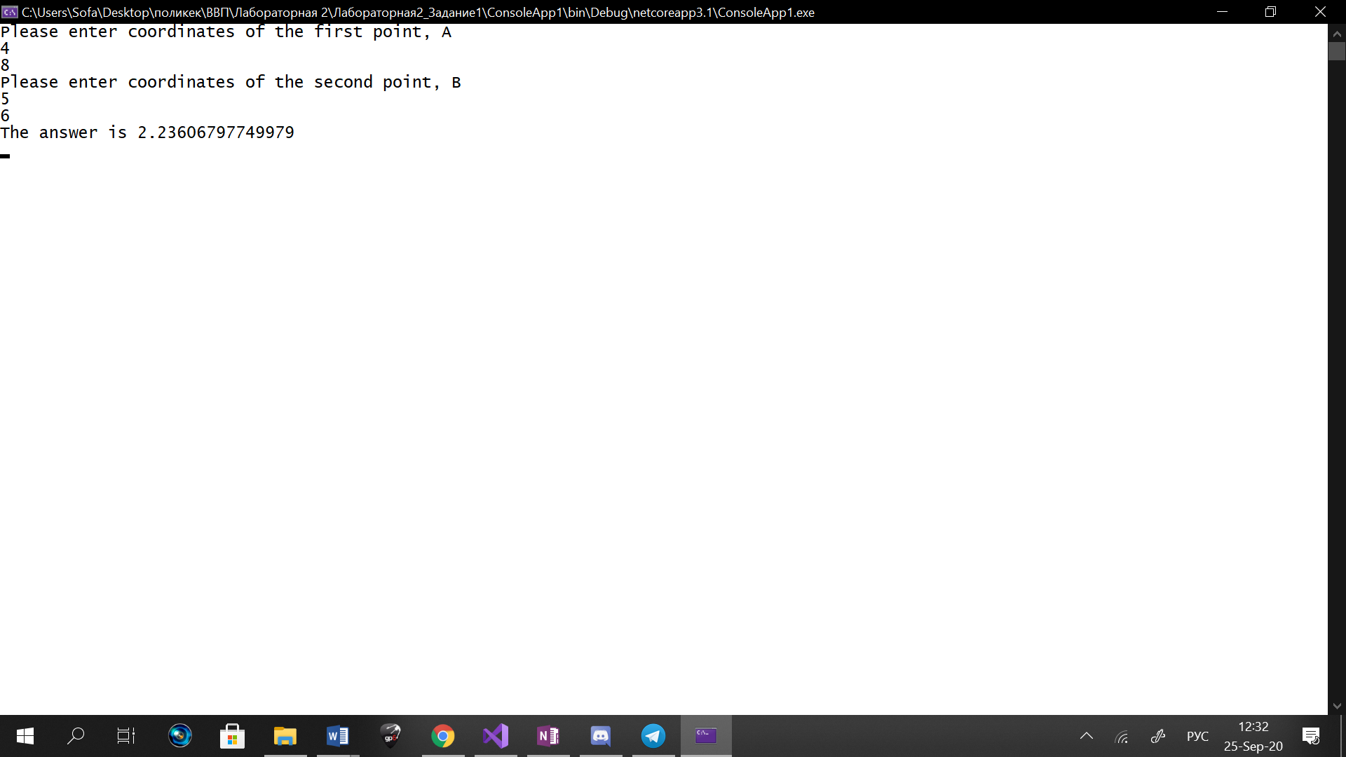

**Задание 2.**

Даны три точки A, B, C на числовой оси. Найти длины отрезков AC

и BC и их сумму.

|  |
| --- |
| 1. using System;  2. namespace _201_725_ЯблонскаяСС_Задание1_Лабораторная2  3. {  4. class Program  5. {  6. static void Main(string[] args)  7. {  8. double x1, x2, y1, y2, x3, y3, a, b, c, d;  9. Console.WriteLine("Please enter coordinates of the first point, A");  10. x1 = double.Parse(Console.ReadLine());  11. y1 = double.Parse(Console.ReadLine());  12. Console.WriteLine("Please enter coordinates of the second point, B");  13. x2 = double.Parse(Console.ReadLine());  14. y2 = double.Parse(Console.ReadLine());  15. Console.WriteLine("Please enter coordinates of the third point, C");  16. x3 = double.Parse(Console.ReadLine());  17. y3 = double.Parse(Console.ReadLine());  18. a = Math.Abs(x3 - x1);  19. b = Math.Abs(y3 - y1);  20. c = Math.Abs(x3 - x2);  21. d = Math.Abs(y3 - y2);  22. double ac = Math.Sqrt((a * a) + (b * b));  23. double bc = Math.Sqrt((c *c) + (d * d));  24. double sum = ac + bc;  25. Console.WriteLine("The answer is " + sum);  26. Console.ReadKey();  27. }  28. }  29. } |

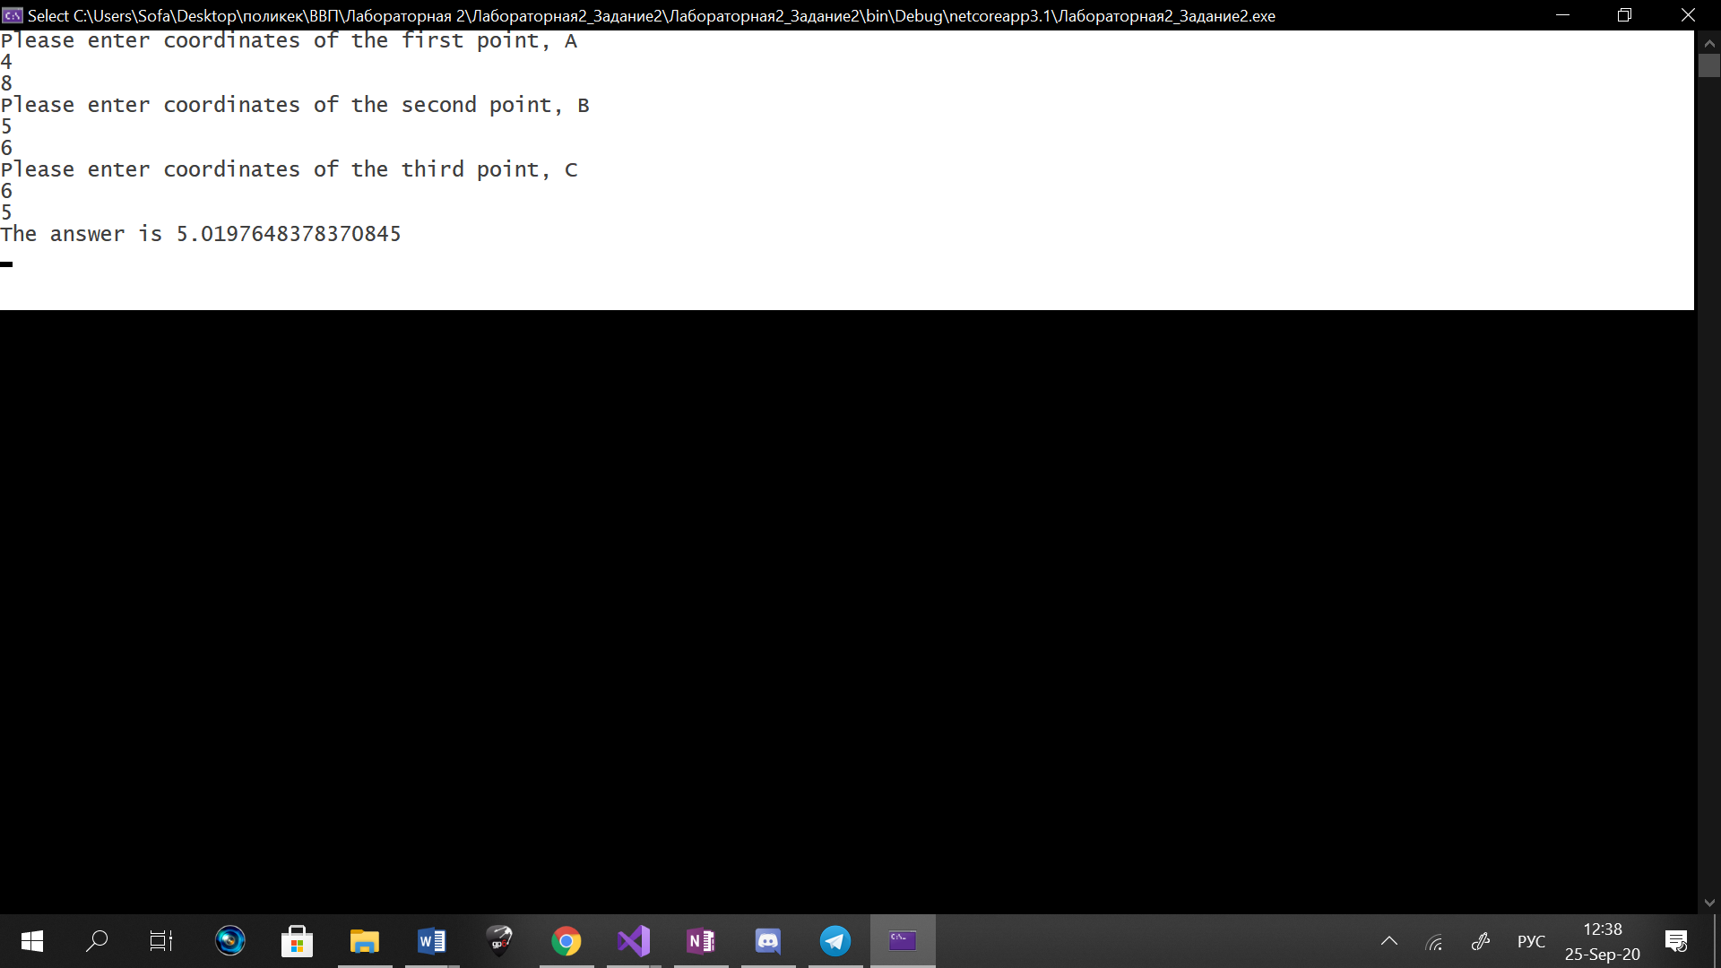

**Задание 3.**

Даны три точки A, B, C на числовой оси. Точка C расположена

между точками A и B. Найти произведение длин отрезков AC и BC

|  |
| --- |
| using System;  namespace _201_725_ЯблонскаяСС_Задание3_Лабораторная2  {  class Program  {  static void Main(string[] args)  {  Console.ForegroundColor = ConsoleColor.Black;  Console.BackgroundColor = ConsoleColor.White;  double x1, x2, x3, y1, y2, y3, a, b, c, d;  Console.WriteLine("Please enter coordinates of the first point, A");  x1 = double.Parse(Console.ReadLine());  y1 = double.Parse(Console.ReadLine());  Console.WriteLine("Please enter coordinates of the second point, B");  x2 = double.Parse(Console.ReadLine());  y2 = double.Parse(Console.ReadLine());  Console.WriteLine("Please enter coordinates of the third point, C");  x3 = double.Parse(Console.ReadLine());  y3 = double.Parse(Console.ReadLine());  a = Math.Abs(x3 - x1);  b = Math.Abs(y3 - y1);  c = Math.Abs(x2 - x3);  d = Math.Abs(y2 - y3);  double ac = Math.Sqrt((a * a) + (b * b));  double bc = Math.Sqrt((c * c) + (d * d));  double q = ac * bc;  Console.WriteLine("The answer is " + q);  Console.ReadKey();  }  }  } |

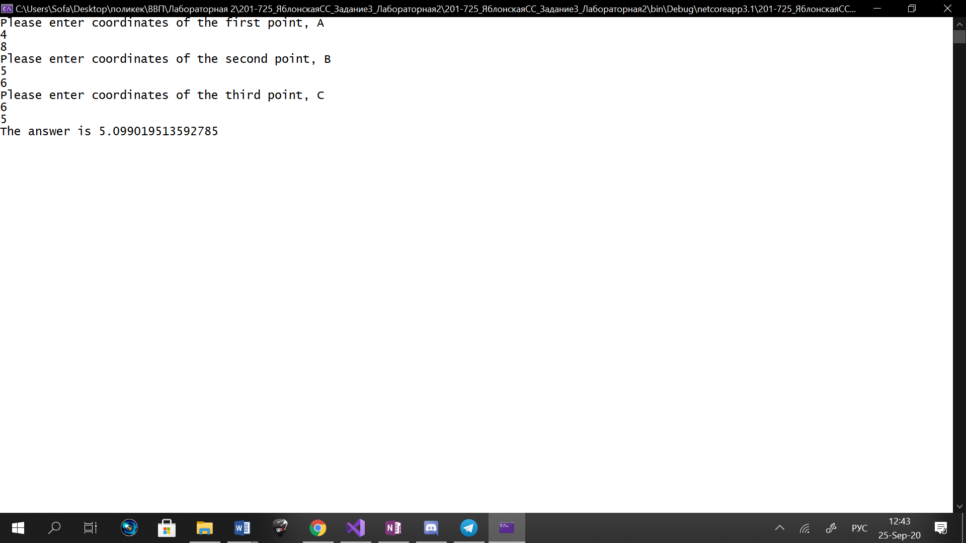

**Задание 4.**

Даны координаты двух противоположных вершин прямоугольника: (x1, y1), (x2, y2). Стороны прямоугольника параллельны осям координат. Найти периметр и площадь.

|  |
| --- |
| using System;  namespace _201_725_ЯблонскаяСС_Задание4_Лабораторная2  {  class Program  {  static void Main(string[] args)  {  double x1, x2, y1, y2, a, b, S, P;  Console.BackgroundColor = ConsoleColor.White;  Console.ForegroundColor = ConsoleColor.Black;  Console.WriteLine("Please, enter coordinates for the first point");  x1 = double.Parse(Console.ReadLine());  y1 = double.Parse(Console.ReadLine());  Console.WriteLine("Please, enter coordinates for the second point");  x2 = double.Parse(Console.ReadLine());  y2 = double.Parse(Console.ReadLine());  a = Math.Abs(x2 - x1);  b = Math.Abs(y2 - y1);  P = (a + b) * 2;  S = a * b;  Console.WriteLine("S is " + S);  Console.WriteLine("P is " + P);  Console.ReadKey();  }  }  } |

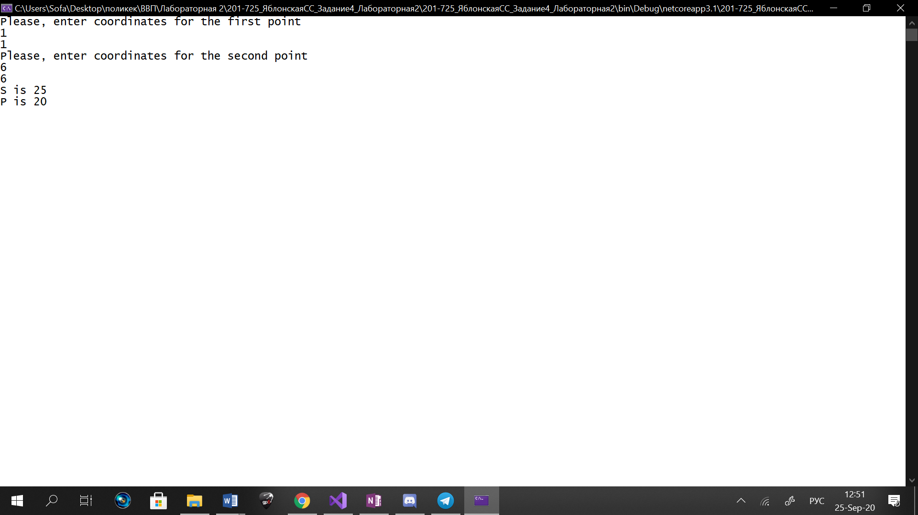

**Задание 5.**

Даны координаты трех вершин треугольника: (x1, y1), (x2, y2), (x3, y3). Найти его периметр и площадь.

|  |
| --- |
| using System;  namespace _201_725_ЯблонскаяСС_Задание5_Лаб2  {  class Program  {  static void Main(string[] args)  {  double x1, x2, y1, y2, x3, y3, a, b, c, st, S, P, pol;  Console.BackgroundColor = ConsoleColor.White;  Console.ForegroundColor = ConsoleColor.Black;  Console.WriteLine("Please enter coordinates of the first point, A");  x1 = double.Parse(Console.ReadLine());  y1 = double.Parse(Console.ReadLine());  Console.WriteLine("Please enter coordinates of the second point, B");  x2 = double.Parse(Console.ReadLine());  y2 = double.Parse(Console.ReadLine());  Console.WriteLine("Please enter coordinates of the third point, C");  x3 = double.Parse(Console.ReadLine());  y3 = double.Parse(Console.ReadLine());  st = 2;  b = Math.Abs(Math.Sqrt(Math.Pow((x3 - x1), st) + Math.Pow((y3 - y1), st)));  a = Math.Abs(Math.Sqrt(Math.Pow((x3 - x2), st) + Math.Pow((y2 - y3), st)));  c = Math.Abs(Math.Sqrt(Math.Pow((x2 - x1), st) + Math.Pow((y2 - y1), st)));  P = a + b + c;  pol = (a + b + c) / 2;  S = Math.Abs(Math.Sqrt(pol * (pol - a) * (pol - b) * (pol - c)));  Console.WriteLine("S = " + Math.Round(S, 1));  Console.WriteLine("P = " + Math.Round(P, 1));  Console.ReadKey();  }  }  } |

